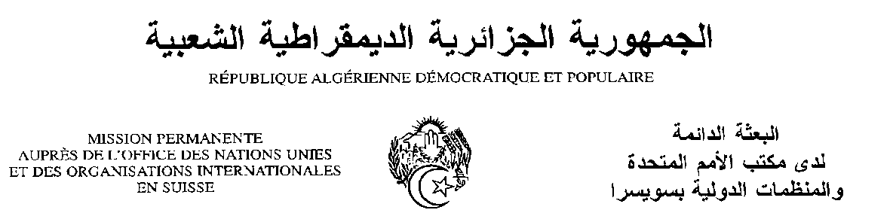

Déclaration de la Délégation algérienne
Vingt-septième session du groupe de travail sur l’Examen Périodique Universel
EPU de la Finlande

03/05/2017
Monsieur le Président ;
Ma délégation souhaite la bienvenue à la délégation de la Finlande et la remercie pour la qualité du rapport présenté.
L’Algérie se félicite de l’adoption par la Finlande en avril 2016 du Plan d’action national pour la prévention de la radicalisation et de l’extrémisme violent, qui vise, entre autres, à lutter contre les discours haineux et à prévenir les crimes inspirés par la haine.
L’Algérie salue le Plan d’action du Gouvernement finlandais 2016-2109, en faveur de l’égalité entre les sexes pour sensibiliser la population à l’égalité dès la petite enfance et ensuite tout au long du parcours scolaire.
L’Algérie note avec satisfaction la mise en place en 2015 du nouveau Médiateur pour la non-discrimination et le Tribunal national contre la discrimination et pour l’égalité.
Nous nous félicitons de la mise en œuvre du Programme gouvernemental sur le handicap et de ses mesures qui ambitionnent à garantir aux personnes handicapées, un statut équitable dans la société et à déterminer les stratégies de développement favorisant une politique durable et responsable en matière d’handicap.
L’Algérie souhaiterait faire les recommandations suivantes :
- Mener des campagnes de sensibilisation dans les médias pour combattre la consommation de drogue, la consommation abusive d’alcool, et le suicide parmi les jeunes femmes et les filles ;
- Prendre des mesures pour séparer les détenus mineurs des adultes dans tous les lieux de détention ;
- Renforcer la lutte contre la xénophobie sur les réseaux sociaux et internet.
Nous souhaitons plein succès à la Finlande dans ses efforts pour la mise en œuvre des différentes recommandations.
Je vous remercie, Monsieur le Président.

